На правах рукописи

Барышников Вячеслав Георгиевич

Гетерогенные взаимодействия
в процессе синтеза титанатов бария и висмута
в расплавах солей

Специальность: 02.00.04 – физическая химия

А В Т О Р Е Ф Е Р А Т
диссертации на соискание ученой степени
кандидата химических наук

Санкт-Петербург
2009

Работа выполнена в Учреждении Российской академии наук
Ордена Трудового Красного Знамени

Институте химии силикатов им. И.В. Гребенщикова РАН

Научный руководитель: | кандидат химических наук  Ефименко Л. П.
Официальные оппоненты: | доктор химических наук  Глушкова В.Б.  доктор химических наук, профессор  Смирнов В. М.
Ведущая организация | Санкт-Петербургский государственный технологический институт  (технический университет)

Защита состоится « _25_ » _марта_ 2009 г. в _14.00_ часов
на заседании диссертационного совета Д-002.107.01 в ИХС РАН
(199034, г. Санкт-Петербург, наб. Макарова, д.2, в конференц-зале)

С диссертацией можно ознакомиться в библиотеке ИХС РАН

Автореферат разослан « ____ » _____________ 2009 г.

Ученый секретарь
диссертационного совета
кандидат химических наук Г.А. Сычева

ОБЩАЯ ХАРАКТЕРИСТИКА РАБОТЫ

Актуальность проведенных исследований.
Титанаты, как сегнетоэлектрические материалы, широко применяются в современной радио-, акусто- и оптоэлектронике для изготовления радиотехнических конденсаторов, пьезоэлектрических преобразователей, фильтров, гидроакустических устройств, пироэлектрических приемников инфракрасного излучения.
Традиционным методом получения титанатов является твердофазный синтез из карбонатов и диоксида титана при температурах порядка 1300^{о}С. Для получения равномерно легированных твердых растворов требуются несколько десятков часов термообработки. Твердофазный метод синтеза имеет ограниченные возможности получения частиц высокой дисперсности, так как размеры продуктов реакции возрастают по сравнению с исходной дисперсностью реагентов вследствие спекания частиц.
Разработка новых технологичных методов получения сегнетоэлектрических материалов, которые при относительно низкой температуре (≤1000ºC) обеспечат возможность управления дисперсностью, включая получение ультра- и наноразмерных частиц, представляет как научный, так и практический интерес. Таким требованиям отвечает разработанный в рамках данных исследований метод синтеза высокодисперсных порошков титанатов в расплавах солей.
При разработке нового способа получения высокодисперсных порошков, которым является синтез в расплавах солей, обоснованным представляется выбор титаната Ba_{1-x}Sr_{x}TiO₃ (х = 0,1–1), нашедшего широкое применение в технике, и титаната (Bi_{1-x}La_{x})₄Ti₃O₁₂ (х = 0,1–0,5), как перспективного с прикладной точки зрения, в частности, для создания репрограммируемых запоминающих устройств, обеспечивающих хранение больших объемов информации.

Цель работы. Исследование химических взаимодействий на межфазных границах «диоксид титана - многокомпонентный солевой расплав на основе нитрата калия» в широком диапазоне температурно-временных и концентрационных режимов синтеза. Получение частиц титанатов бария и висмута разной дисперсности, включая наноразмерные, с использованием реагента диоксида титана разной физико-химической природы. Диагностика полученных соединений и характеризация их свойств.

Научная новизна
На примере получения частиц титанатов бария BaTiO₃ и висмута (Bi_{1-х}La_{х})₄Ti₃O₁₂ разработаны основы синтеза частиц сложных оксидов путем химических реакций в многокомпонентных солевых расплавах:
1. Впервые показана возможность использования нитрата калия в качестве среды проведения реакции, что позволяет не только синтезировать заданные химические соединения, но и контролировать скорость образования и роста зародышей новой титанатной фазы, применять бескислородные соли в качестве реагентов.
2. Показано, что смещение многостадийной гетерогенной реакции синтеза в область более низких температур достигается путем использования в качестве реагента диоксида титана:
- претерпевающего модификационное превращение анатаз → рутил;
- нанодисперсных частиц, обладающих повышенной реакционной способностью.
3. Показано, что при синтезе в расплавной среде KNO₃ зависимость выхода продукта реакции от температуры имеет максимум при температуре 750^{о}С в случае использования нанодисперсных частиц диоксида титана.
4. Установлено, что в диапазоне температур 600-1000^{о}С зависимость выхода продукта реакции от степени разбавления реакционной композиции носит немонотонный характер, что объясняется ролью катион-катионных взаимодействий в солевом расплаве.

Практическая значимость
Определены температурно-временные и концентрационные условия получения частиц титанатов BaTiO₃ и (Bi_{1-x}La_{x})₄Ti₃O₁₂ заданной дисперсности, которые могут быть использованы для создания современной электронной компонентной базы.
По результатам проведенных исследований:
- Разработаны основы химического синтеза частиц сложных оксидных соединений. Управляемость химического процесса достигается варьированием концентрационно-временных и температурных параметров синтеза.
- Показано, что данный химический метод позволяет снизить температуру и время синтеза по сравнению с твердофазным спеканием.
- Установлено, что данный метод дает возможность получать частицы в широком диапазоне дисперсности – от микро- до наноразмерных.
Разработанный метод химического синтеза может быть использован для получения оксидных материалов широкого спектра составов и функционального назначения.

Апробация
Основные результаты работы доложены на следующих совещаниях и конференциях: VI-IX Молодежные научные конференции ИХС РАН, 2004, 2005, 2006, 2008 гг.; Международная научно-практическая конференция “Нанотехнологии – производству 2005”, Фрязино, 30.11.2005 – 01.12.2005; Topical Meeting of the European Ceramic Society “Structural chemistry of partially ordered systems, nanoparticles and nanocomposites”, Saint-Petersburg, June 27 – 29, 2006; VI Международная научная конференция “Химия твердого тела и современные микро- и нанотехнологии”, Кисловодск, 17–22 сентября 2006 г.; ХХ Всероссийское совещание по температуроустойчивым функциональным покрытиям, Санкт-Петербург, 27-28 ноября 2007 г; 2nd International congress on Ceramic, Verona, June 29 – Jule 4, 2008, Международный форум по нанотехнологиям, Москва, 3-5 декабря 2008 г.
Получен диплом II степени (с вручением серебряной медали) Международной выставки-конгресса “Высокие технологии. Инновации. Инвестиции”, Санкт-Петербург, 2-5 октября 2007 г. за разработку “Нанодисперсные сегнетоэлектрические порошки титанатов бария и висмута” в номинации “Лучший инновационный проект в области новых материалов и химических продуктов”.
Результаты разработки метода синтеза наноразмерных порошков титанатов вошли в отчет о деятельности Российской академии наук в 2006 году.
Работа выполнена при поддержке Федеральной целевой программы «Исследования и разработки по приоритетным направлениям развития научно-технологического комплекса России на 2007-2012 годы», гос. контракт № 02.513.11.3073 от 22.03.2007; ведущей научной школы академика Шевченко В.Я. “Химия, физика и биология наноразмерного состояния” НШ-9858.2006.3 и НШ-5706.2008.3; Научной программы Отделения химии и наук о материалах РАН 2006-2008 годов; программы Президиума РАН на 2008 год «Поддержка инноваций и разработок» проект «Технология изготовления наноразмерных сегнетоэлектрических пленочных структур» № 06-182.

Публикации. По материалам диссертации опубликовано 9 печатных работ.
Структура и состав работы. Диссертация изложена на 150 страницах, включая приложения. Состоит из введения, четырех глав, выводов, списка цитируемой литературы из 150 наименований и приложений. Содержит 19 таблиц и 49 рисунков.

Содержание работы
Во введении обоснована актуальность темы диссертации, сформулированы задачи, требующие решения для достижения поставленной цели; дана общая характеристика работы, включая научную новизну и практическую значимость результатов. Работа выполнена по планам научно-исследовательских работ Института химии силикатов РАН.
В главе 1 проведен анализ современного состояния в области методов синтеза высокодисперсных частиц оксидных систем. Рассмотрены как известные методы, так и модифицированные, в которых разрабатываются новые подходы, обеспечивающие управляемость процесса синтеза. Однако, в большинстве случаев, разработки имеют технологическую направленность и не представлены систематические исследования физико-химических закономерностей протекающих процессов, которые позволили бы управлять размерностью образующихся частиц.
Показана перспективность разработки новых подходов получения частиц в расплавах солей, как обеспечивающих возможность синтеза порошков при относительно низкой температуре (≤1000^{о}С) и позволяющих управлять дисперсностью материалов, включая получение ультра- и наноразмерных образований. Необходимыми являются систематические исследования закономерностей взаимодействия, обобщение и анализ экспериментальных результатов, которые позволили бы разработать методические основы синтеза и сделать его направленным и управляемым.
Обоснован выбор объектов исследования сегнетоэлектрических материалов BaTiO₃ и (Bi_{1-х}La_{х})₄Ti₃O₁₂, перспективных для применения в микроэлектронике.
В Главе 2 дано описание экспериментальной процедуры синтеза частиц титанатов в многокомпонентных солевых расплавах и методических особенностей исследования полученных частиц с использованием рентгенофазового анализа и атомно-силовой микроскопии.

Критериями выбора реагентов служили следующие факторы: легкоплавкость, неагрессивность, доступность. Использование в качестве реагентов легкоплавких соединений дало возможность провести реакцию в расплаве и синтезировать частицы титанатов при относительно низких температурах и временах термообработки (по сравнению с технологией классического твердофазного синтеза из карбонатов).
Для синтеза титанатов использованы соединения-реагенты с температурами плавления ниже 1000^{о}С.
Для титаната бария использована соль нитрат бария (Т_{пл} = 595^{о}С):
Ba(NO₃)₂ + TiO₂ → BaTiO₃ + NO₂ ↑ + О₂ ↑ (1)
Для титана висмута (нелегированного и легированного лантаном) использованы оксид висмута (Т_{пл} = 825^{о}С) и хлорид лантана (Т_{пл} = 862^{о}С):
Bi₂O₃ + TiO₂ → Bi₄Ti₃O₁₂ (2)
Bi₂O₃ + La³⁺ + TiO₂ → (Bi_{1-x}La_{x})₄Ti₃O₁₂ (х = 0,1 – 0,5) (3)

В качестве источника диоксида титана использованы реагенты разной физико-химической природы и дисперсности:
- микроразмерные частицы в модификациях рутил и анатаз (средний размер частиц 3-5 мкм);
- аморфные гидратированные частицы (рис.1, а);
- кристаллические нанодисперсные частицы диоксида титана (рис.1, б).

а | б | Рис. 1. Дифрактограммы реагентов TiO₂: а -гидратированные частицы, полученные по реакции (4); б - нанодисперсные частицы, полученные по реакции (5).

Аморфный гидратированный диоксид титана получен по реакции:

Ti(SO₄)₂ + NH₄OH → TiO₂•nH₂О ↓ + (NH₄)₂SO₄ (4)
Нанодисперсный кристаллический диоксид титана (в модификации анатаз) получен по реакции:
TiCl₄ + NH₄OH → TiO₂ ↓ + NH₄Cl + H₂O (5)
Варьирование параметров проведения реакций (4) и (5) позволяет получить диоксид титана в разном физико-химическом состоянии (рис.1, а, б). Оценка размера частиц TiO₂ методом Шеррера показала, что дисперсность частиц, полученных по реакции (5), находится в диапазоне 20-40 нм.
В качестве среды проведения реакции синтеза титанатов использован нитрат калия, имеющий температуру плавления 337^{о}С. Степень разбавления реакционной композиции j определялась следующим образом:
$j=M_{{\text{KNO}}_{3}}/\sum_{i=1}^{n}{M_{i}}$ (6)
где $M_{{\text{KNO}}_{3}}$- число молей нитрата калия; $M_{i}$– число молей i-реагента, n – количество реагентов.

Степень разбавления реакционной композиции нитратом калия изменялась от j=0 до j=10.
Синтез титанатов проведен в воздушной атмосфере, температуры варьировались в интервале 600-1000^{о}С, время - от 10 мин до 4 ч. Водорастворимая соль нитрат калия после термообработки удалялась из композиции промывкой дистиллированной водой.
В качестве критерия завершенности реакции синтеза использован параметр:
$α(t)=N_{\text{прод}}/\left(N_{\text{прод}}+N_{\text{реаг}}\right)$ ·100 % (7)
где α(t) – выход продукта реакции в момент времени t; N_{прод}, N_{реаг} – концентрация продукта и реагентов в реакционной композиции в момент времени t, мас.%. Параметр α определялся по данным рентгенофазового анализа. Воспроизводимость экспериментальных данных по определению параметра α по независимым экспериментам составила не менее (90 ± 10)%.
Для исследования частиц методом атомно-силовой микроскопии разработана методика их закрепления на гладкой поверхности подложки с минимальными искажениями формы. Использованы силикатные связки - золи кремниевой кислоты с размером частиц основной фракции ∼7 или 40 нм. Подложка – предметное стекло.
В главе 3 приведены экспериментальные результаты исследования закономерностей синтеза частиц титанатов бария и висмута в расплавах на основе нитрата калия в широких диапазонах температурно-временных и концентрационных режимов синтеза с использованием разных источников диоксида титана. Представлены результаты диагностики полученных продуктов реакции и характеризации их свойств.

Синтез BaTiO₃ с использованием микроразмерных частиц TiO₂.
Одним из способов смещения равновесия химической реакции в область более низких температур и времен синтеза является использование реагентов, претерпевающих модификационное превращение в момент химического взаимодействия. Анатаз необратимо превращается в рутил при температурах 600-900^{о}С.
На порошках диоксида титана, используемых для синтеза титанатов, исследована скорость модификационного превращения анатаз → рутил (рис.2). Установлено, что при использовании микроразмерных частиц диоксида титана разных кристаллических модификаций реакция синтеза титаната бария (1) завершается при температурах 900^{о}С (рутил) и 800^{о}С (анатаз) за 1 ч термообработки. Таким образом, использование диоксида титана в модификации анатаз позволяет снизить температуру синтеза BaTiO₃ на 100^{о}С по сравнению с рутилом. Данная зависимость выполняется в диапазоне степеней разбавления реакционной композиции от j=0,5 до j=5,0. Следовательно, синтез титаната бария в расплаве нитратов проходит при температурах соответственно на 400 и 500^{о}С ниже, чем в случае традиционного твердофазного синтеза из карбонатов. В расплавах ускоряются процессы подвода реагентов к реакционной поверхности и для завершения реакции требуются меньшие температуры и времена термообработки.

Рис.2. Кинетика фазового превращения
анатаз → рутил при температуре 900^{о}С
Скорость модификационного превращения анатаз → рутил достаточно высока и время превращения соизмеримо со временем синтеза титанатов.

По результатам кинетического анализа определены константы скорости реакции в зависимости от условий синтеза титаната (рис. 3).

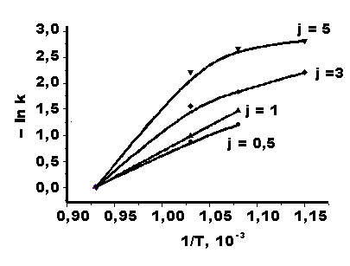 | Рис.3. Зависимость константы скорости реакции от температуры при разных степенях разбавления в координатах Аррениуса.

Видно, что с ростом температуры константа скорости реакции возрастает при всех степенях разбавления композиции. При повышении степени разбавления реакционной композиции константа скорости реакции снижается. Энергия активации процесса имеет величину, характерную для гетерогенных химических превращений, и в зависимости от условий синтеза находится в пределах 70-180 кДж/моль.
По результатам проведенных исследований определены оптимальные условия синтеза BaTiO₃ с использованием микроразмерных частиц TiO₂ в модификации анатаз - степень разбавления j=0,5–1,5, температура 800^{о}С, время термообработки 1 ч (рис.4).

BaTiO₃  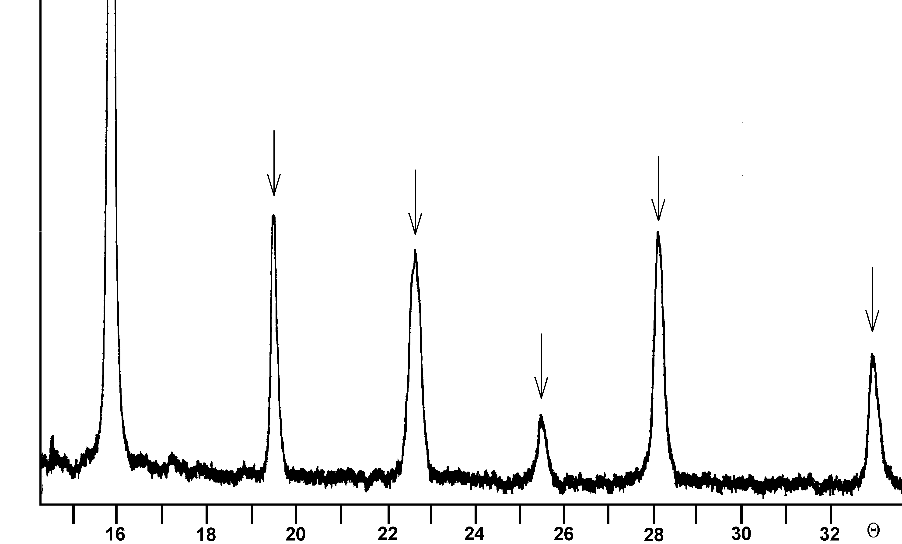 | Рис.4. Дифрактограмма BaTiO₃, полученного при температуре 800ºС. Время синтеза – 1 ч. Микроразмерные частицы TiO₂ в модификации анатаз.

Электрофизические исследования материалов BaTiO₃ проведены на объемных образцах, полученных по стандартной керамической технологии при параметрах спекания 1000^{о}С, 2 ч. Показано наличие диэлектрического гистерезиса (рис.5). Диэлектрическая проницаемость при комнатной температуре имеет величину ε ≈ 4000 (на частоте 1кГц), тангенс угла диэлектрических потерь tgδ ≈ 0,031. Таким образом, c использованием микропорошков диоксида титана данным методом получены материалы BaTiO₃, обладающие выраженными сегнетоэлектрическими свойствами. Данный факт свидетельствует о перспективности данного метода для синтеза сегнетоэлектрических материалов.

Рис. 5. Семейство петель гистерезиса при разных значениях переменного напряжения при температуре 20^{о}С. Объемные образцы
BaTiO₃, полученные по керамической технологии из синтезированных порошков

Однако, использование микроразмерных частиц диоксида титана в качестве реагента не позволяет получать ультра- и наноразмерные частицы титанатов.

Синтез BaTiO₃ с использованием нанодисперсных частиц TiO₂
Использование нанодисперсных частиц диоксида титана дает возможность дополнительно снизить температуру синтеза по сравнению с использованием микроразмерных частиц TiO₂ и провести синтез BaTiO₃ при температурах 600-750^{о}С и времени термообработки 1 ч (рис. 6).

а | б | Рис. 6. Дифрактограммы титаната бария, полученного при температурах: 600^{о}С (а); 750^{о}С (б). Время синтеза 1ч., j=3. Использование нанодисперсных частиц TiO_{2.}

При температуре 600^{о}С зафиксирован процесс образования наноразмерных зародышей новой фазы BaTiO₃ с размером частиц порядка 40-100 нм (рис. 6, а). При температуре 750^{о}С скорость реакции резко возрастает и после 1 ч термообработки фиксируются уже микроразмерные частицы титаната бария (рис. 6, б). В зависимости от параметров синтеза продукт реакции BaTiO₃ имеет разную дисперсность (рис. 7). Использование в качестве реагента нанодисперсных частиц оксида титана позволяет синтезировать материалы BaTiO₃ разной дисперсности, включая наноразмерные.

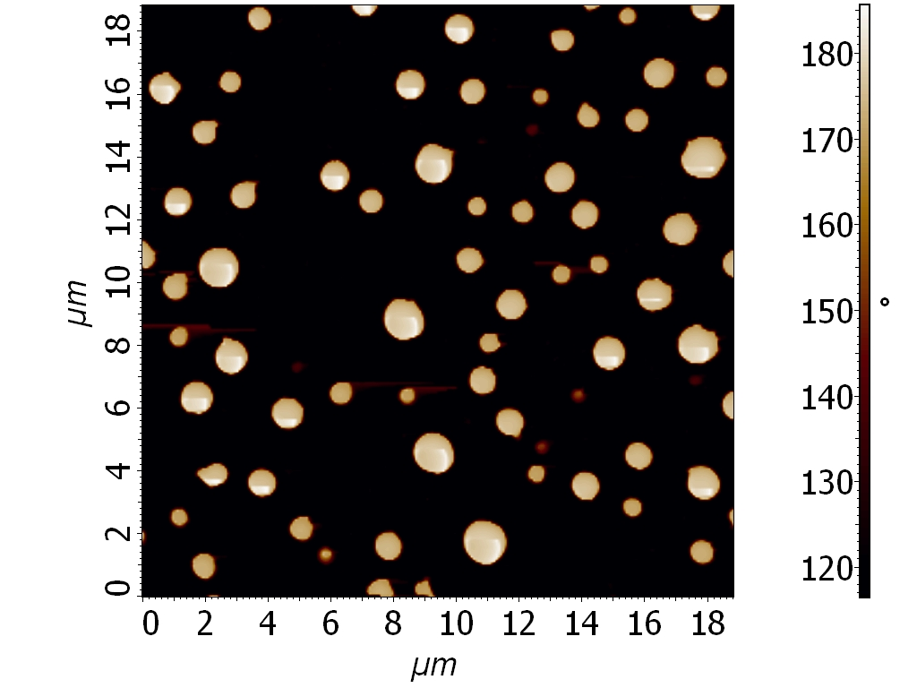  а | 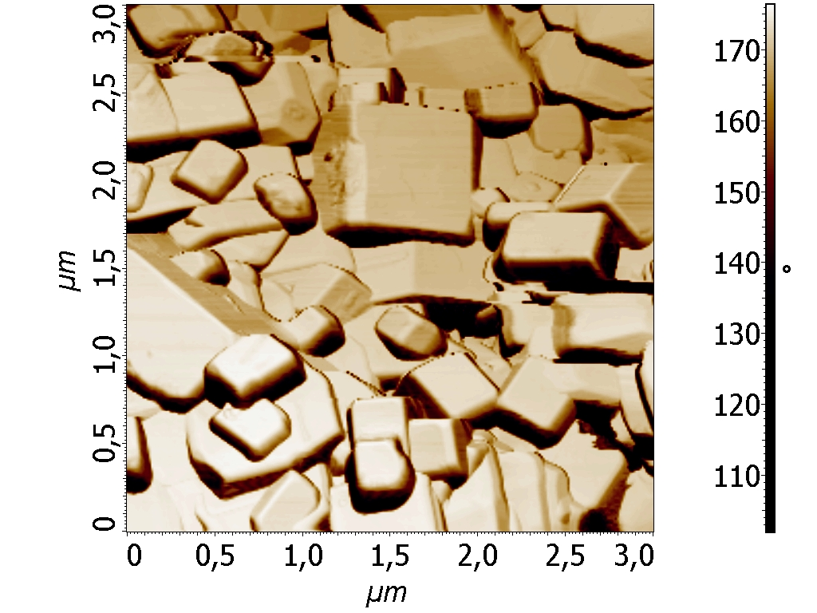  б | 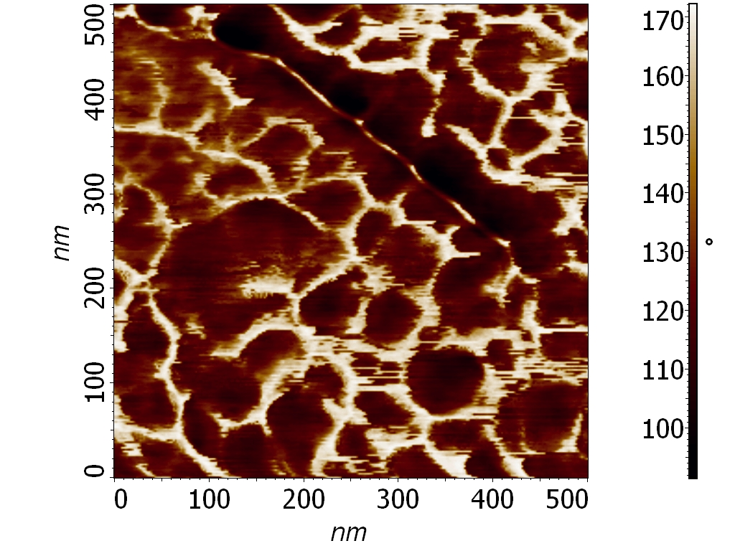  в
Рис.7. Микродисперсные 1-2 мкм (а), ультрадисперсные 0,5-1 мкм (б), нанодисперсные 60-100 нм (в) частицы BaTiO₃ в силикатной связке. Атомно-силовое изображение в режиме фазового контраста. Использование нанодисперсных частиц TiO_{2.}

Синтез BaTiO₃ с использованием аморфного гидратированного диоксида титана.
Показано, что аморфный гидратированный диоксид титана устойчив в среде расплава KNO₃ и не кристаллизуется при температурах 600–900^{о}С. При термообработке TiO₂•nH₂О в расплаве нитрата калия при температурах 750-900^{о}С идет только первичное упорядочивание кристаллической структуры, являющееся предшественником кристаллизации (табл. 1, рис. 8, а).

Таблица 1. Степень кристаллизации TiO₂•nH₂О при термообработке в расплаве KNO₃. Время 1ч.
Температура, ^{о}С | j | α
750 | 1 | <<10
750 | 3 | <<10
900 | 0 | 16
900 | 1 | <10
900 | 3 | ~10

a | б | Рис. 8. Дифрактограммы порошков, полученных при синтезе BaTiO₃ при степенях разбавления j = 3 (а), j = 5 (б). Температура 600^{о}С, время t = 1ч. Использование гидратированных частиц TiO_{2.}

Установлено, что необходимой стадией процесса синтеза титаната является предварительная дегидратация TiO₂•nH₂О с образованием кристаллических зародышей TiO₂, которые становятся центрами образования новой титанатной фазы BaTiO₃ (рис. 8, б).

Рис. 9. Зависимость выхода продукта BaTiO₃ от времени при степенях разбавления j = 1 и j = 3. Температура синтеза Т = 750^{о}С. Использование гидратированных частиц TiO_{2.}

При температуре 750^{о}С (рис. 9) в случае низкой концентрации нитрата калия (j = 1) с увеличением времени синтеза (1 → 4 ч) выход продукта BaTiO₃ возрастает незначительно (α=35 % → α=43 %). При повышении концентрации нитрата калия до j = 3 скорость образования продукта BaTiO₃ резко возрастает и синтез продукта завершается за 1 ч термообработки.
Установлено, что использование в качестве реагента гидратированных частиц TiO₂•nH₂О по сравнению с микроразмерными частицами TiO₂ позволяет снизить температуру синтеза BaTiO₃ до 750^{о}С. В случае микроразмерных частиц TiO₂ (рис. 10, а) реакция далека от завершения, в случае гидратированных частиц синтез титаната бария завершен (рис. 10, б). Таким образом, гидратированные частицы занимают промежуточное положение по возможностям синтеза между микро- и нанодисперсными частицами.

а | б | Рис. 10. Дифрактограммы порошков, полученных при использовании разных TiO₂: микроразмерные частицы (а), гидратированные частицы (б).  Температура 750^{о}С, степень разбавления j=3, время 1ч.
Рис. 11 демонстрирует влияние степени разбавления на скорость реакции синтеза при температурах 750^{о}С и 900^{о}С. При 750^{о}С и низкой концентрации нитрата калия (j=1) синтез не завершается, в расплавах с более высокой концентрацией нитрата калия выход продукта реакции BaTiO₃ близок к α=100 % во всем диапазоне концентраций j = 3-10 (рис.11, кривая а). Таким образом, для оптимизации технологического процесса целесообразно ограничить степень разбавления реакционной композиции величиной j = 3.
При температуре 900^{о}С во всем диапазоне степеней разбавления j=1-10 синтез не завершен. Зависимость выхода продукта реакции от степени разбавления (рис. 11, кривая б) носит экстремальный характер с максимумом при j ≈ 3. Однако выход продукта реакции BaTiO₃ не превышает α ≈ 60%, что обусловлено термической диссоциацией ионных ассоциатов в расплаве.

Рис. 11. Выход продукта реакции BaTiO₃ в зависимости от степени разбавления при температурах: 750^{о}С (а), 900^{о}С (б).
Использование гидратированных частиц TiO₂. Время 1ч.

На рис. 12 показано влияние температуры на скорость реакции при степени разбавления j=3 и времени 1 ч. Зависимость выхода продукта реакции от температуры носит экстремальный характер с максимумом при температуре 750^{о}С, где выход продукта BaTiO₃ составляет α=100 %. Таким образом, определены оптимальные условия синтеза титаната бария с использованием гидратированных частиц TiO₂: температура 750^{о}С, степень разбавления j = 3, время синтеза 1 ч.

а | б
в | г
Рис. 12. Дифрактограммы порошков, полученных при разных температурах 600^{о}С (а), 750^{о}С (б), 900^{о}С (в), и зависимость выхода продукта BaTiO₃ от температуры (г).
Степень разбавления j = 3, время синтеза 1ч. Использование гидратированных частиц TiO_{2.}

Установлено, что с использованием гидратированных частиц диоксида титана при варьировании параметров синтеза могут быть получены ультра- и микродисперсные частицы титанатов (рис. 13).

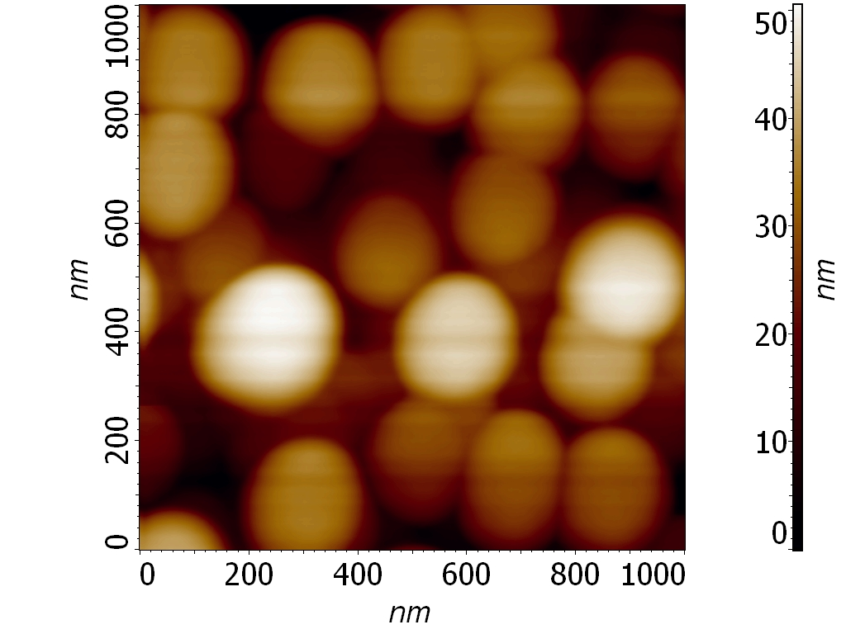а | 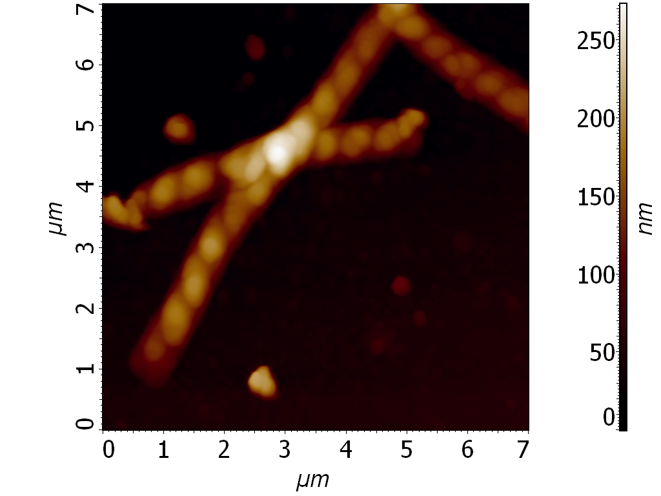б | Рис. 13. Ультрадисперсные 150-200 нм частицы BaTiO₃ в силикатной связке.  Атомно-силовое изображение в режиме топографии. Использование гидратированных частиц TiO₂.

На рис. 14 представлены характерные результаты кинетического анализа экспериментальных данных с использованием модели Авраами-Ерофеева. Степенной параметр реакции находится в пределах n=1,2±0,3, что указывает на диффузионно-контролируемый рост трехмерных зародышей новой фазы при мгновенной скорости зародышеобразования.

Рис. 14. Кинетика реакции образования BaTiO₃ в координатах Авраами-Ерофеева. Температура 900^{о}С, степень разбавления j=3.
Гидратированные частицы TiO₂.

С целью проверки применимости разработанных критериев выбора реагентов и режимов синтеза проведены систематические исследования на другой титанатной системе (Bi_{1-x}La_{x})₄Ti₃O₁₂.

Синтез (Bi_{0.8}La_{0.2})₄Ti₃O₁₂ с использованием микроразмерных частиц TiO₂.
Основные результаты исследования представлены в табл. 2. Установлено, что синтез титаната висмута без использования разбавителя (нитрата калия) при температуре 900^{о}С завершается за 15 минут отжига (табл. 2, реакция 1). Однако, реакция образования легированного титаната висмута (Bi_{0.8}La_{0.2})₄Ti₃O₁₂, в таких условиях (j = 0) не идет, методом РФА зафиксированы только рефлексы исходных реагентов (табл.2, реакция 2). При проведении реакции в расплавной среде KNO₃ синтез завершается при 900^{о}С за 4 ч и при 1000^{о}С за 1 ч. Нитрат калия, частично разлагаясь, является поставщиком дополнительного кислорода в реакционную среду, что позволяет перевести хлорид лантана в оксидную форму. Увеличение объемной доли разбавителя KNO₃ приводит к замедлению скорости реакции (табл. 2, реакции 3, 4). Определена оптимальная степень разбавления реакционной композиции j = 0,5 для прохождения реакции с максимальным выходом продукта.

Таблица 2. Результаты РФА продуктов реакции при использовании микроразмерных частиц TiO₂
№ | Состав реакционной композиции | Режим отжига |  | j | Данные РФА | α, %
№ | Состав реакционной композиции | Т, ^{о}С | Время, мин | j | Данные РФА | α, %
1 | Bi₂O₃+TiO₂ | 900 | 15 - 60 | 0 | Bi₄Ti₃O₁₂ | 100
2 | Bi₂O₃+LaCl₃+TiO₂ | 900 | 15 - 60 | 0 | Bi₂O₃, LaCl₃, TiO₂ | 0
3 | Bi₂O₃+LaCl₃+TiO₂ | 900 | 15 - 60 | 1 | Bi₄Ti₃O₁₂ | < 100
3 | Bi₂O₃+LaCl₃+TiO₂ | 900 | 15 - 180 | 2 | Bi₄Ti₃O₁₂ | < 100
3 | Bi₂O₃+LaCl₃+TiO₂ | 900 | 240 | 2 | Bi₄Ti₃O₁₂ | 100
4 | Bi₂O₃+LaCl₃+TiO₂ | 1000 | 15 - 120 | 0.5 | Bi₄Ti₃O₁₂ | 100
4 | Bi₂O₃+LaCl₃+TiO₂ | 1000 | 15 - 120 | 1 | Bi₄Ti₃O₁₂ | < 100
4 | Bi₂O₃+LaCl₃+TiO₂ | 1000 | 15 - 120 | 2 | Bi₄Ti₃O₁₂ | << 100

Электрофизические свойства синтезированных материалов (Bi_{0.8}La_{0.2})₄Ti₃O₁₂ исследованы на объемных образцах, полученных по керамической технологии (рис. 15). Значение диэлектрической проницаемости составило ε=220-240 в диапазоне частот 1–1000 кГц при комнатной температуре (рис. 16). Диэлектрическая проницаемость имеет достаточно высокие значения по сравнению с литературными данными для материалов (Bi_{1-x}La_{x})₄Ti₃O₁₂, полученных другими методами.

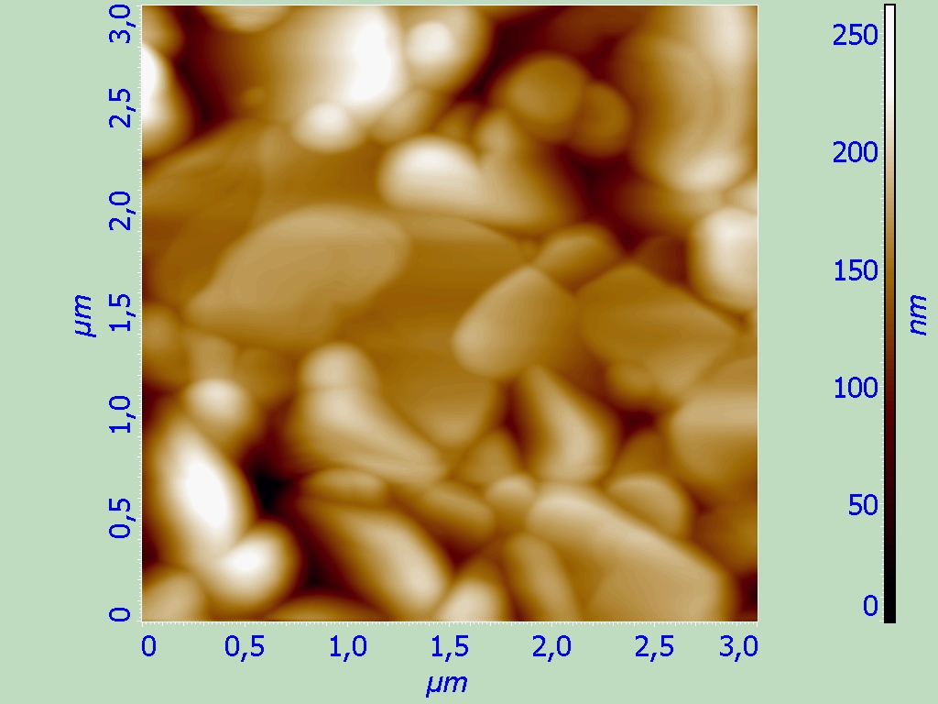 | Рис. 15. Атомно-силовое изображение спека синтезированных порошковых материалов (Bi_{0.8}La_{0.2})₄Ti₃O₁₂

Рис. 16. Зависимость диэлектрической постоянной от частоты при комнатной температуре. Представлены измерения для двух образцов 1 и 2.

Синтез титаната висмута с использованием наноразмерных частиц TiO₂.
Использование высокодисперсных частиц диоксида титана повышенной реакционной способности дает возможность провести синтез (Bi_{1-х}La_{х})₄Ti₃O₁₂ при температуре 750^{о}С и времени термообработки 1 ч (рис.17), что на 150-250^{о}С ниже, чем в случае использования микроразмерных частиц TiO₂ (900-1000^{о}С).
а | б | в
Рис. 17. Зависимость выхода продукта реакции (Bi_{0.8}La_{0.2})₄Ti₃O₁₂ от: времени (а), степени разбавления (б), температуры (в). Использование нанодисперсных частиц TiO₂.

В главе 4 проведен анализ экспериментальных результатов закономерностей образования титанатов в многокомпонентных солевых расплавах. Обобщены результаты, полученные при синтезе титанатов бария и висмута, выявлены общие и индивидуальные особенности реакций.

Синтез титанатов как сложная химическая гетерогенная реакция.
В обобщающей таблице 3 представлены результаты, показывающие влияние физико-химического состояния реагентов на скорость протекания и завершенность реакции (α=100 %), а также результаты оптимизации температурно-временных и концентрационных режимов синтеза.

Таблица 3. Режимы синтеза титанатов в зависимости от состава реакционной композиции
Состав реакционной композиции | Характеристика TiO₂ | Режим синтеза
Состав реакционной композиции | Характеристика TiO₂ | Температура, ^{о}С | Время, ч
Титанат бария
BaCO₃ + TiO₂ | микроразмерный (рутил) | 1300 | 10-20
Ba(NO₃)₂ + TiO₂ | микроразмерный (рутил) | 1100 | 1
Ba(NO₃)₂ + TiO₂ + KNO₃  j = 0,5 - 5 | микроразмерный (рутил) | 900 | 1
Ba(NO₃)₂ + TiO₂ + KNO₃  j = 0,5 - 5 | микроразмерный (анатаз) | 800 | 1
Ba(NO₃)₂ + TiO₂ + KNO₃  j = 0,5 - 5 | наноразмерный (анатаз) | 600 | 1
Ba(NO₃)₂ + TiO₂ + KNO₃  j = 0,5 - 5 | аморфный гидратированный | 750 | 1
Титанат висмута нелегированный и легированный лантаном
Bi₂O₃ + TiO₂ | микроразмерный (рутил) | 900 | 1
Bi₂O₃ + LaCl₃ + TiO₂ + KNO₃  j = 0,5 | микроразмерный (рутил) | 1000 | 0,5-1
Bi₂O₃ + LaCl₃ + TiO₂ + KNO₃  j = 2 | микроразмерный (рутил) | 900 | 2
Bi₂O₃ + LaCl₃ + TiO₂ + KNO₃  j = 7 | наноразмерный (анатаз) | 600 | 1

Механизм сложной гетерогенной реакции синтеза титанатов может меняться в процессе прохождения, зависит от температурно-временных условий синтеза, степени разбавления композиции, реакционной активности реагентов. Синтез титанатов представляет совокупность последовательных и параллельных реакций:
- Образование ионного расплава, где в разбавителе KNO₃ → K⁺+NO₃¯ гомогенно распределены ионы-реагенты;
- Распад гидратированного диоксида титана TiO₂•nH₂О→TiO₂+nH₂O↑ с образованием высокодисперсных частиц TiO₂ повышенной реакционной способности;
- Возникновение и рост зародышей новой титанатной фазы;
- Массоперенос ионов в расплаве к реакционной поверхности растущей фазы титаната;
- Массоперенос реагентов в слое продукта реакции к реакционной поверхности.
Таким образом, реакция синтеза титанатов может лимитироваться как скоростью химических превращений, так и скоростью массопереноса реагентов в расплаве (жидкофазная диффузия) или в слое продуктов реакции (твердофазная диффузия).
Нитрат калия как среда проведения реакции синтеза титанатов.
В системе [KNO₃-Ba(NO₃)₂-TiO₂] возможны два конкурирующих процесса – образование титаната калия и образование титаната бария. Для пар катионов [K⁺-K⁺] и [K⁺-Ba²⁺] энергетически более выгодно образование пары «щелочной ион – щелочной ион». При низкой степени разбавления влияние сил отталкивания в ионных парах [K⁺-Ba²⁺] незначительно и идет образование обоих титанатов. При оптимальных значениях j увеличение выхода титаната бария объясняется увеличением степени отталкивания ионов K⁺ и Ba²⁺ и более высокой химической активностью ионов бария. При больших степенях разбавления выход реакции может снижаться, что объясняется низкой концентрацией реагентов в расплаве. Таким образом, в системе [KNO₃-Ba(NO₃)₂-TiO₂] при оптимальных условиях синтеза образование титаната бария является преимущественным процессом.
Снижение температуры синтеза при проведении реакции в расплаве нитрата калия.
Проведение реакции в расплаве KNO₃ позволяет снизить температуру синтеза и уменьшить время, требуемое для завершения реакции. Например (табл. 3), в случае реакционной композиции Ba(NO₃)₂+TiO₂ без нитрата калия (j=0) температура синтеза BaTiO₃ превышает 1000^{о}С. Использование реакционной среды KNO₃ (j=0,5-5) дает возможность снизить температуру более чем на 100^{о}С и завершить реакцию синтеза BaTiO₃ при 900^{о}С за 1 ч термообработки.
Целесообразность проведения синтеза титанатов в окислительной среде нитрата калия при использовании бескислородных соединений в качестве реагентов. Нитрат калия является соединением, которое в ионном виде может служить поставщиком кислорода для перевода в оксидную форму бескислородных реагентов, что подтверждено при синтезе легированного титаната (Bi_{1-x} La_{x})₄Ti₃O₁₂ с использованием бескислородной легкоплавкой соли LaCl₃ (табл. 2).
Использование в качестве реагентов соединений, претерпевающих модификационное превращение. Подвижность кристаллической решетки повышает реакционную способность вещества. Показано влияние кристаллической модификации диоксида титана на скорость реакции синтеза. Применение анатаза позволило снизить температуру синтеза примерно на 100^{о}С по сравнению с рутилом, благодаря кристаллографическому превращению анатаз → рутил.
Дегидратация TiO₂•nH₂О как кинетически значимая стадия. Установлено, что использование гидратированных частиц TiO₂•nH₂О требует более высокой температуры синтеза (750^{о}С), чем в случае нанодисперсных кристаллических частиц TiO₂ (600^{о}С). Необходимой стадией синтеза титанатов является предварительная дегидратация TiO₂•nH₂О с образованием кристаллических зародышей TiO₂, которые становятся центрами образования новой титанатной фазы BaTiO₃. В диапазоне температур 750-900^{о}С зависимость выхода продукта от параметров проведения реакции является аналогичной для обоих источников диоксида титана.
Зависимость выхода продукта реакции от степени разбавления. При синтезе титанатов бария и висмута наблюдается аналогичная картина. Выявлена как монотонная, так и экстремальная зависимость от степени разбавления (рис.11, 17), что объясняется сложной зависимостью силы связи в ионных ассоциатах от концентрации. Оптимальной степенью разбавления для титаната бария является j = 3, а для титаната висмута j = 7.
Зависимость выхода продукта реакции от температуры. При синтезе обоих титанатов BaTiO₃ и (Bi_{1-x}La_{x})₄Ti₃O₁₂ зафиксирована экстремальная зависимость выхода продукта от температуры с максимумом при 750^{о}С (рис. 18). Данный факт может быть объяснен наличием в расплаве ионных ассоциатов, способствующих образованию титанатов. При низких температурах энергии ионов недостаточно для образования ассоциатов, с повышением температуры происходит термическая диссоциация ионных ассоциатов.

а | б | Рис. 18. Зависимость выхода продукта реакции BaTiO₃ (а) и (Bi_{0.8}La_{0.2})₄Ti₃O₁₂ (б) от температуры при использовании нанодисперсных частиц TiO₂

В обобщающей таблице 4 на примере титаната бария показано влияние физико-химического состояния реагента диоксида титана на дисперсность продуктов реакции. Видно, что использование микроразмерных частиц TiO₂ позволяет получать частицы титанатов только того же порядка, что и сам реагент. Использование нанодисперсных частиц диоксида титана дает возможность получать титанаты в широком диапазоне дисперсности от нано- до микрочастиц. Аморфный гидратированный диоксид титана занимает промежуточное положение. Его использование позволяет синтезировать частицы титанатов в ультра- и микроразмерном состоянии.

Таблица 4.Дисперсность частиц BaTiO₃ в зависимости от источника TiО₂ и режимов синтеза.
Источник диоксида титана | Параметры термообработки |  | Дисперсность продукта
Источник диоксида титана | Температура, ^{о}С | Время, ч | Дисперсность продукта
Микроразмерный | 800 | 1 | микро-
Аморфный гидратированный | 750 | 1 | ультра-, микро-
Нанодисперсный | 600 | 1 | нано-, ультра-, микро-

Преимуществом разработанного метода синтеза является возможность получения порошковых материалов в широком диапазоне дисперсности, а также технологическая простота и управляемость химического процесса. Результаты работы могут послужить основой новой технологии пленочных структур для репрограммируемых запоминающих устройств хранения больших объемов информации (рис.19).

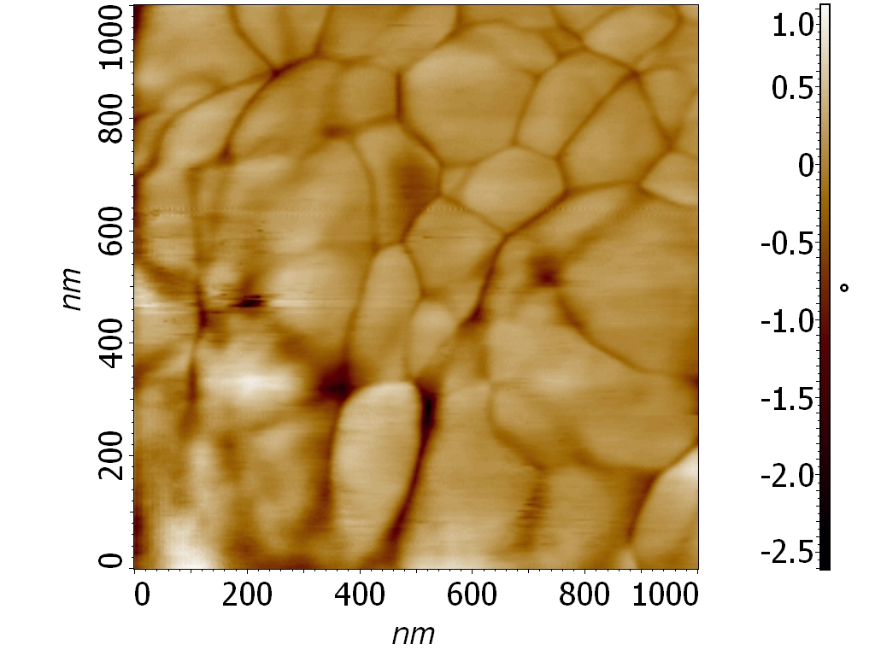 | Рис. 19. Пленка на основе нанодисперсных порошков (Bi_{0,8}La_{0,2})₄Ti₃O₁₂ в золь-гель связке. Соотношение наночастиц и связки 1:1. Атомно-силовое изображение в режиме фазового контраста

Новизна физико-химических подходов подтверждена патентом и заявкой на выдачу патента на изобретение “Состав композиции для получения сегнетоэлектрического материала”.
Выводы
С целью разработки методических основ химического синтеза порошков титанатов бария BaTiO₃ и висмута (Bi_{1-х}La_{х})₄Ti₃O₁₂ разной дисперсности проведены систематические исследования гетерофазных реакций, протекающих на границах диоксид титана - многокомпонентный солевой расплав, в широком диапазоне температурных (600-1000^{о}С), временных (15 мин – 4 ч) и концентрационных (j = 0-10) режимов синтеза:
- Показана возможность и целесообразность проведения химической реакции синтеза в среде нитрата калия, что позволяет:
- контролировать скорость образования и роста зародышей новой титанатной фазы;
- использовать бескислородные соли в качестве реагентов;
- снизить температуры синтеза титанатов на 200-350^{о}С в зависимости от состава реакционной композиции.
- Показано влияние химического и физического состояния частиц диоксида титана (размерности, кристаллографической модификации, аморфного состояния, гидратированности) на скорость образования продуктов реакции:
- Установлено, что использование анатаза, претерпевающего структурное превращение, позволяет снизить температуру синтеза по сравнению с рутилом на 100^{о}С;
- Показана необходимость использовать ультра- и наноразмерные частицы диоксида титана для получения порошков титанатов высокой дисперсности;
- Установлено, что при использовании в качестве реагента аморфных частиц TiO₂•nH₂О дегидратация является кинетически значимой стадией реакции химического синтеза.
- При проведении химической реакции синтеза в расплавной среде нитрата калия с использованием высокодисперсных частиц диоксида титана в обеих исследованных системах BaTiO₃ и (Bi_{1-х}La_{х})₄Ti₃O₁₂ выявлена немонотонная зависимость выхода продукта реакции от параметров:
- температуры синтеза с максимумом при 750^{о}С как для титаната бария, так и титаната висмута;
- степени разбавления реакционной композиции с максимумом при j=3 для титаната бария и j=7 для титаната висмута.
Наличие максимумов в зависимостях объяснено особенностями протекания химических реакций в ассоциированных расплавных системах.
4. Определены оптимальные условия химического синтеза титанатов BaTiO₃ и (Bi_{1-х}La_{х})₄Ti₃O₁₂ при использовании в качестве реагента диоксида титана разной дисперсности и получены порошки в диапазонах размерности 1-2 мкм, 0,5-1 мкм, 60-100 нм. Наночастицы титанатов синтезированы с использованием наноразмерных кристаллических частиц TiO₂ при следующих режимах для BaTiO₃: Т=600^{о}С, j = 3, t=1 ч и (Bi_{0,8}La_{0,2})₄Ti₃O₁₂: Т=750^{о}С, j = 7, t=1 ч.

Список публикаций:

- Жабрев В.А., Быстров Ю.А., Ефименко Л.П., Комлев А.Е., Барышников В.Г., Коломийцев А.А., Шаповалов В.И. Влияние термообработки на структуру пленок оксида тантала, выращенных на титане // Письма в ЖТФ. 2004. Т. 30. Вып.10. С.1-5.
- Жабрев В.А., Ефименко Л.П., Барышников В.Г. Исследование наноразмерных сегнотоэлектрических порошковых материалов методом атомно-силовой микроскопии // Межд. научно-практич. конф. “Нанотехнологии – производству 2005”. Москва, Фрязино, 30.11.2005 – 01.12.2005.
- Zhabrev V.A., Efimenko L.P., Baryschnikov V.G. Synthesis of nanosized titanate particles and their investigation // Structural Chemistry of Partially Ordered Systems, Nanoparticles and Nanocomposites. Topical Meeting of the European Ceramic Society, June 27-29, 2006, Saint-Petersburg. P.74.
- Жабрев В.А., Ефименко Л.П., Барышников В.Г. Синтез титатнатных сегнетоэлектриков в расплавах солей // Труды VI Межд. научной конференции “Химия твердого тела и современные микро- и нанотехнологии”, Кисловодск, 17–22 сентября 2006 г.
- Барышников В.Г., Гуменников А.В. Шимов В.С. Синтез порошков титанатов разной дисперсности в расплавах солей // Тезисы ХХ Всеросс. совещания по температуроустойчивым функциональным покрытиям, Санкт-Петербург, 27-28 ноября 2008 г. С. 19-20.
- Отчет о деятельности Российской академии наук в 2006 году. Основные результаты в области естественных, технических, гуманитарных и общественных наук. М.: Наука, 2007. С. 79, 204 с.
- Жабрев В.А., Ефименко Л.П., Барышников В.Г., Полякова И.Г., Гуменников А.В. Синтез порошков BaTiO₃ разной дисперсности путем обменных реакций в расплавах солей // Физика и химия стекла. 2008. Т. 34. № 1. С. 116-123.
- Жабрев В.А., Ефименко Л.П., Барышников В.Г., Афанасьев В.П. Состав композиции для получения сегнетоэлектрического материала. Заявка на выдачу патента РФ № 2007119496 с датой приоритета 25.05.2007. Решение о выдаче патента от 10.10.2008.
- Жабрев В.А., Ефименко Л.П., Барышников В.Г. Синтез сегнетоэлектрических нанопорошков титанатов в расплаве солей для электроники // Международный форум по нанотехнологиям. Сборник тезисов докладов научно-технологических секций, Москва, 3-5 декабря 2008 г. Т. 1. С. 657-660.

Подана заявка на патент Российской Федерации:
Жабрев В.А., Ефименко Л.П., Барышников В.Г., Афанасьев В.П. Состав композиции для получения сегнетоэлектрического материала. Заявка на выдачу патента РФ № 2007119495 с датой приоритета 25.05.2007. Уведомление о положительном результате формальной экспертизы от 28.07.2007.

